B11 陈华芳 名教师成长营课题情况一览表
表2 市区级课题汇总表
序号 | 主持人1 | 主持人2 | 主持课题名称 | 级别 | 中期评估/立项时间 | 立项单位 | 结题时间
1 | 王虹 | 吴娜婧 | 《一日生活中幼儿自主管理能力培养策略的实践研究》 | 区级 | 开题2021.9（2022.12.29中期） | 常州市教育科学规划领导小组办公室
2 | 潘嘉雯 | 张伟娟 | 《日常生活中渗透幼儿劳动教育的实践研究》 | 市级 | 202210 | 常州市教育科学规划领导小组办公室
3 | 恽丽华 | 吴洁 | 《幼儿园游戏后分享交流活动的实践研究》 | 市级 | 201911 | 常州市教育科学规划领导小组办公室 | 202203
4 | 陈华芳 | 李亚琴 | 《课程游戏化背景下幼儿园教师创造性智慧的实践研究》 | 区域 | 202201
5 | 孙亚琴 | 陈洁 |  | 区域 | 202201
5 | 高玉晶 | 蔡丽萍 |  | 区域 | 202201

表3 区微型课题汇总表
序号 | 主持人1 | 主持人2 | 主持课题名称 | 获奖级别 | 获奖时间
例 | 须为主持，参与不算 | 无则空着 |  | 一/二/三 | 202007
1 | 卞玉霞 | 郑静 | 基于大班幼儿生活的整理课程的实践研究 | 二 | 202202
2 | 包如洁 |  | 提升大班幼儿在区域游戏中合作能力的实践研究 | 一 | 202202
3 | 王向行 | 盛美云 | 《基于儿童发展视角的幼小衔接主题课程的实践研究》 | 二 | 202202
 |  |  | 以上表格行数不够自行添加

B11 佐证材料

材料2 市区级课题佐证材料
序号 | 中期评估表封面 | 中期评估/立项证明 | 结题证书（证明）
请与表2序号一致 | 市区备案课题应先通过中期评估，请勿提交评审书封面 | 仅需提供审核盖章页 | 仅需提供结题证书或结题认定页，未结题则是空着
1 | 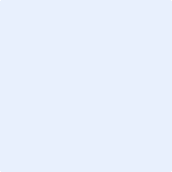
2 | 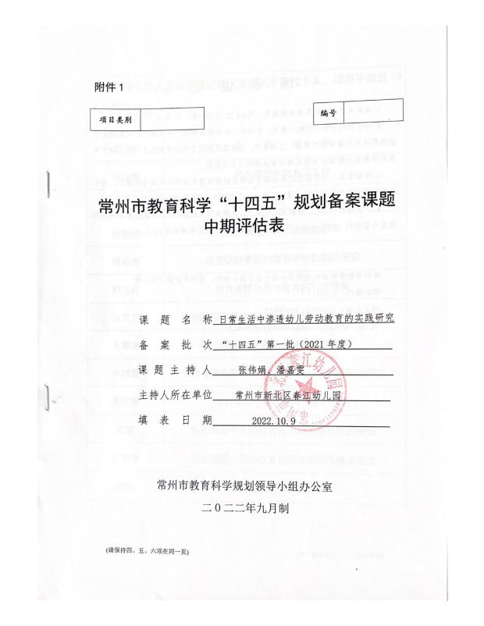 | 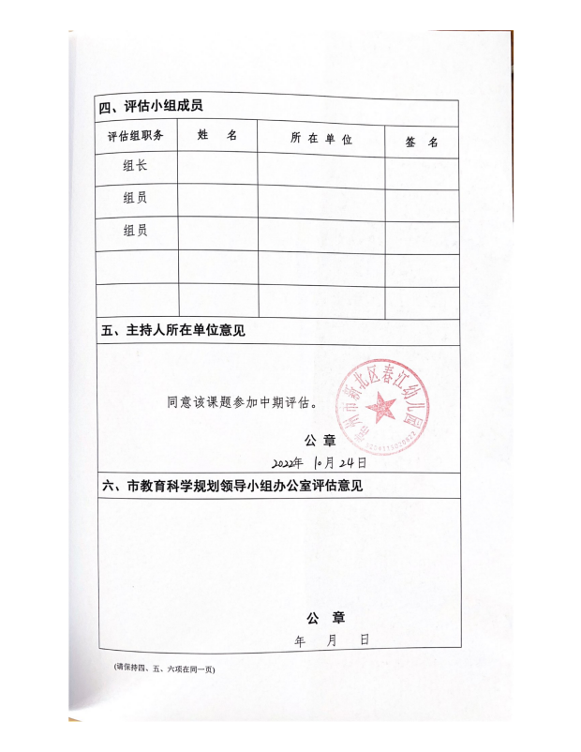（材料已提交，市公章资料还未下发）
3 | 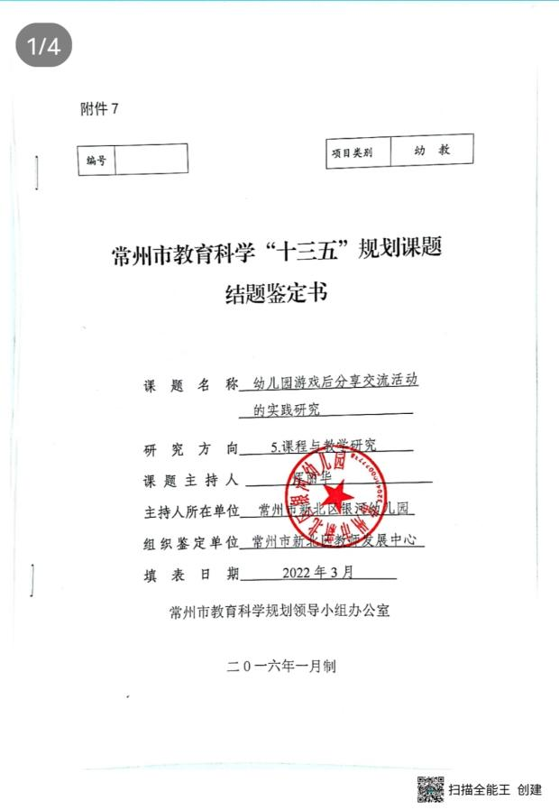 | 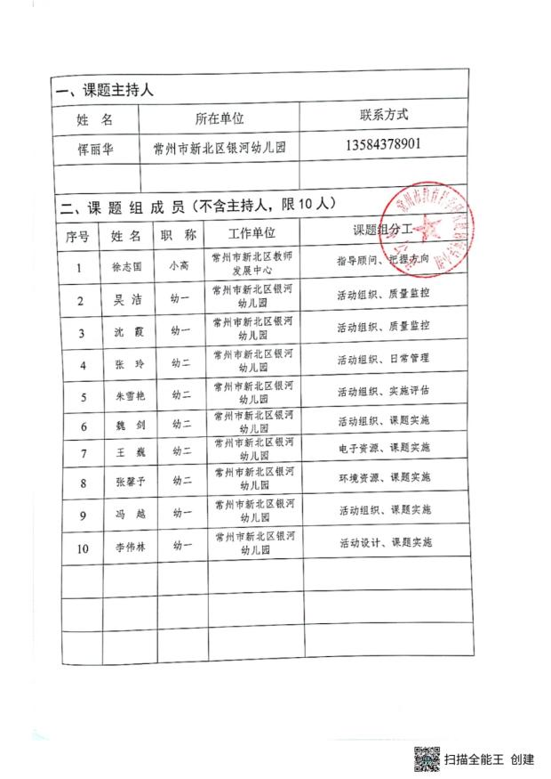 | 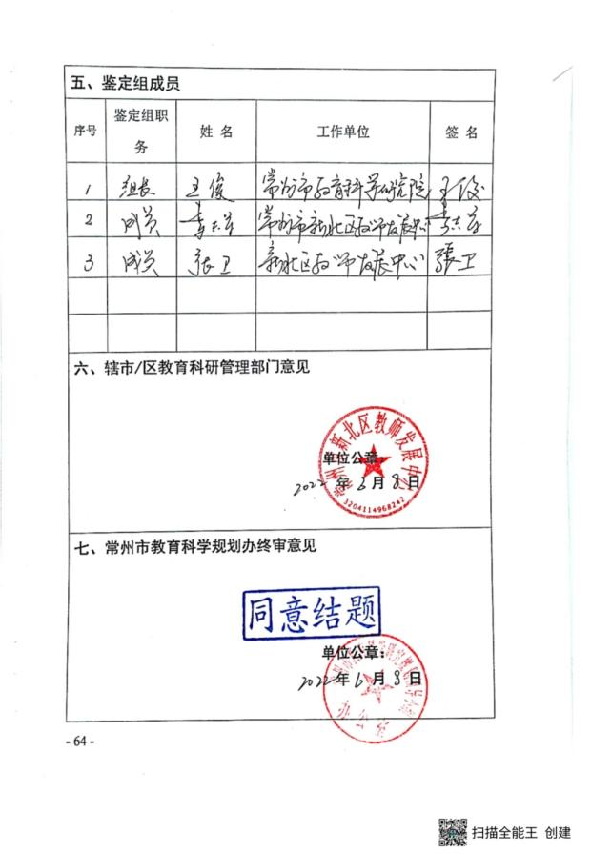
4 | 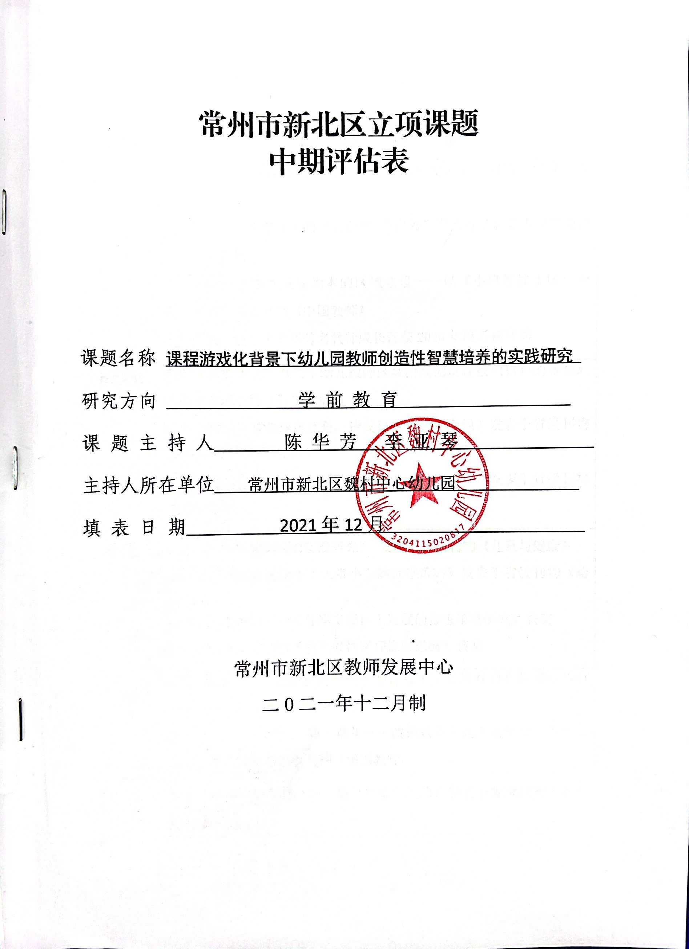 | 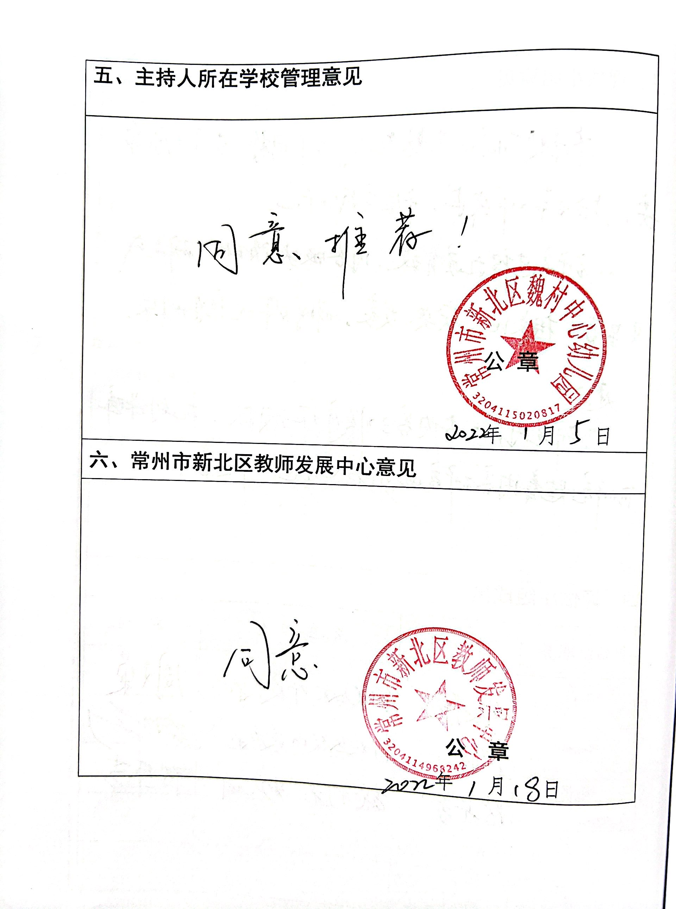
5 | 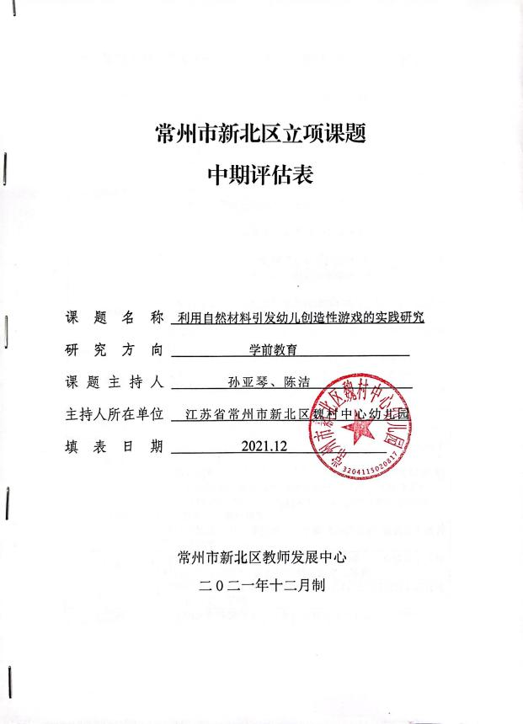 | 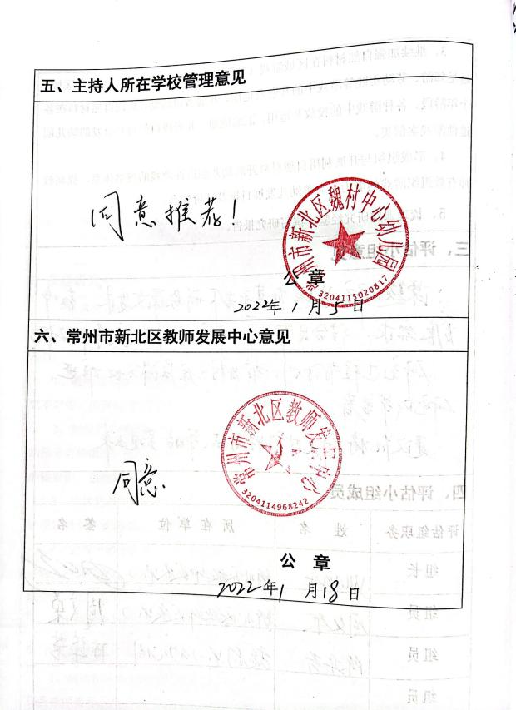
6

材料3 市区级课题佐证材料
序号 | 获奖证书
请与表3序号一致 | 仅需提供获奖证书
1 | 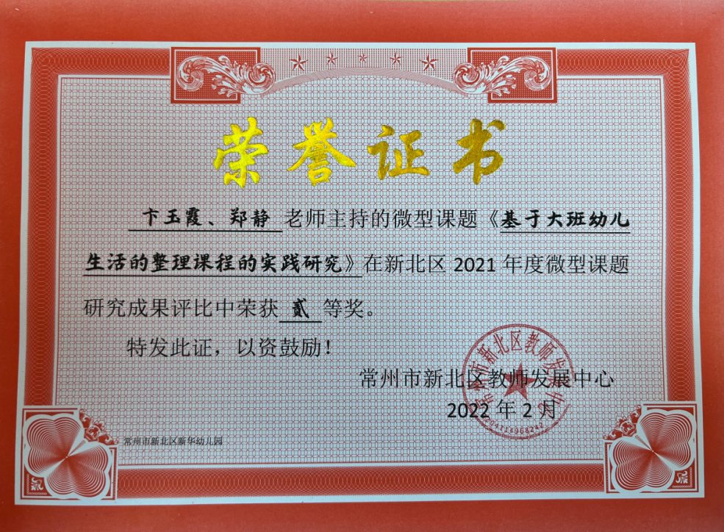
2 | 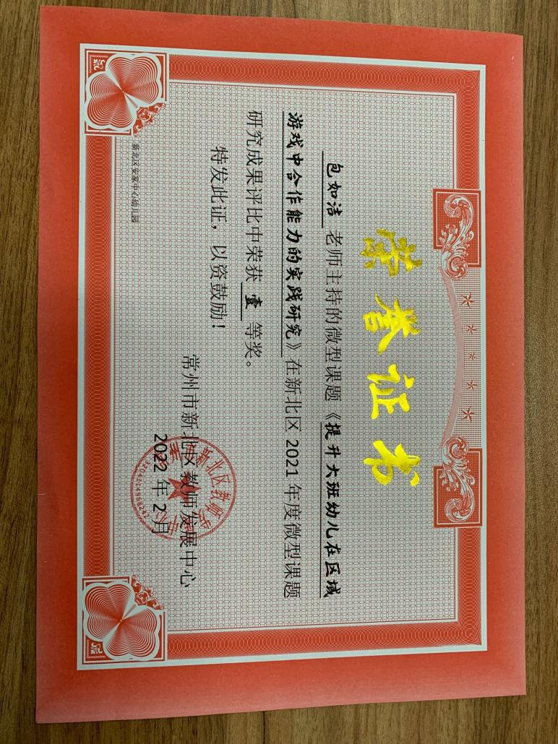
 | 